Dbdd
Tema 4

Ejercicio1
Vehiculos:(#id, matricula, n_bastidor, fech_matricula, modelo, marca, cilindrada, color*, motor, antiguedad-d)

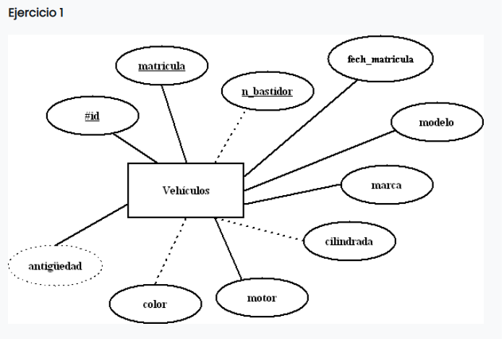

Ejercicio2
LIBRO (#id, Titulo, ISBN, paginas*)
EDICIONES (#id_libro, #Edicion)
id_libro → Libro (NOT NULL, B:C, M:C)
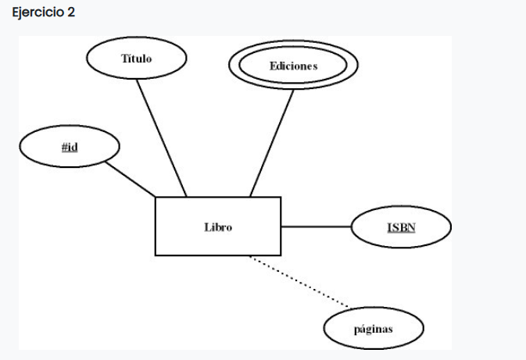
Ejercicio3
ARTICULO (#idArticulo, Descripción, fechaFab, duración, fechaCadud)
PRECIOS (#idArticulo, #Precio)
idArticulo -> ARTICULO (NOT NULL, B:C, M:C)
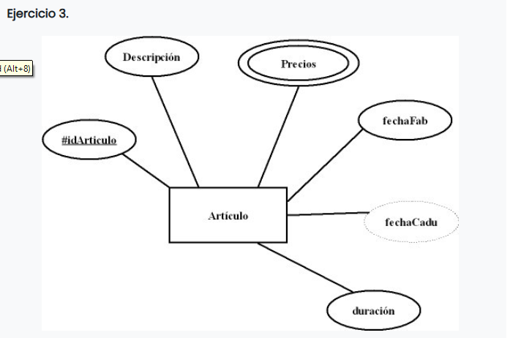

Ejercicio4
CLIENTE (#idcliente, Nombre,DNI, fechaNac, Calle, Numero, Edificio, Portal, edad-d)
EMAIL_CLIENTE (#idcliente, #email)
idcliente→Cliente(NOT NULL, B:C, M:C)
TELEFONOS_CLIENTE (#idcliente, #telefono)
idcliente →Cliente(NOT NULL, B:C, M:C)
